BAB IV
ANALISIS DAN PERANCANGAN SISTEM

- Analisis Sistem
Pada penelitian ini aplikasi yang dibuat terdiri dari dua aktor yaitu admin dan user. Aktor admin digunakan oleh Kabag. Kemahasiswaan untuk mengelola data berupa data mahasiswa yang dapat di import dengan file excel, menambahkan kriteria, menentukan bobot kriteria dan memproses nilai mahasiswa untuk mendapatkan hasil yang di inginkan berupa perangkingan dalam bentuk tabel maupun dalam bentuk grafik. Sedangkan user digunakan oleh mahasiswa untuk melihat hasil dari perangkingan mahasiswa berprestasi dan informasi mengenai beasiswa berprestasi seperti persyaratan-persyaratan apa saja yang perlu dipenuhi untuk mendapatkan beasiswa berprestasi.
- Perancangan Sistem
    - Use Case Diagram
Gambar 4.1 merupakan use case diagram dari sistem pendukung keputusan pemilihan mahasiswa berprestasi yang terdapat dua aktor yaitu admin (Kabag. Kemahasiswaan dan user (Mahasiswa). Admin dapat melakukan proses import data mahasiswa, input kriteria, melakukan penilaian, dan dapat mencetak laporan hasil pemilihan mahasiswa berprestasi. Sedangkan untuk user atau mahasiswa hanya dapat melihat hasil seleksi mahasiswa berprestasi, persyaratan dan informasi tentang beasiswa berprestasi.

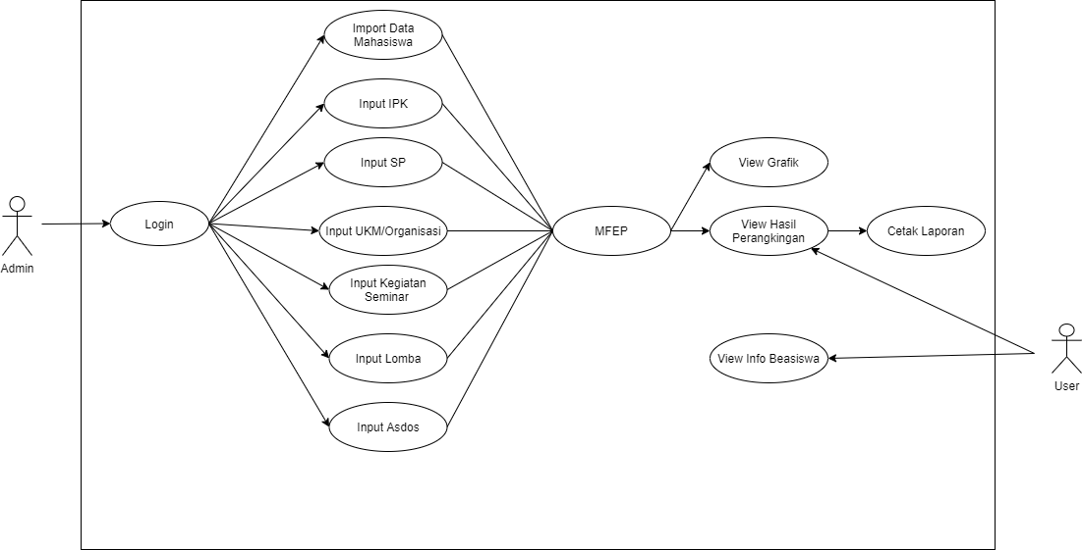
Gambar 4.1 Use Case Diagram
    - Activity Diagram
- Activity Diagram Login
Gambar 4.2 merupakan activity diagram login dari sistem pendukung keputusan pemilihan mahasiswa berprestasi, yang dimana admin diminta untuk memasukkan username dan password untuk menuju ke halaman admin atau halaman utama.
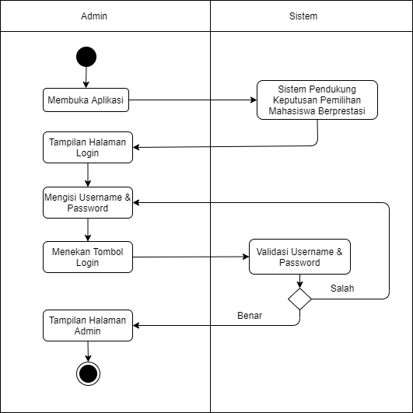
Gambar 4.2 Activity Diagram Login
- Activity Diagram Menu Mahasiswa
Pada menu mahasiswa dapat dilakukan proses import data mahasiswa dengan format excel yang nantinya dapat dilakukan proses edit atau update maupun hanya sekedar untuk melihat. Pada menu mahasiswa juga dapat dilakukan penilaian terhadap mahasiswa untuk setiap kriteria yang ada dan dapat melihat detail nilai yang didapatkan oleh mahasiswa tersebut.
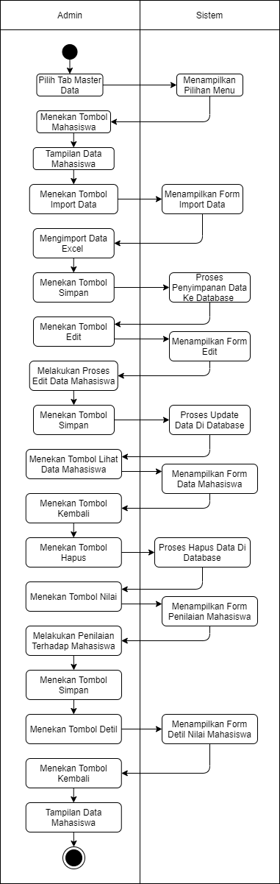
Gambar 4.3 Activity Diagram Menu Mahasiswa
- Activity Diagram Menu Kriteria
Pada menu kriteria dapat dilakukan proses tambah, lihat, edit dan hapus kriteria serta dilakukan pembobotan terhadap kriteria yang telah ditentukan untuk menjadi acuan dalam pemilihan mahasiswa berprestasi.
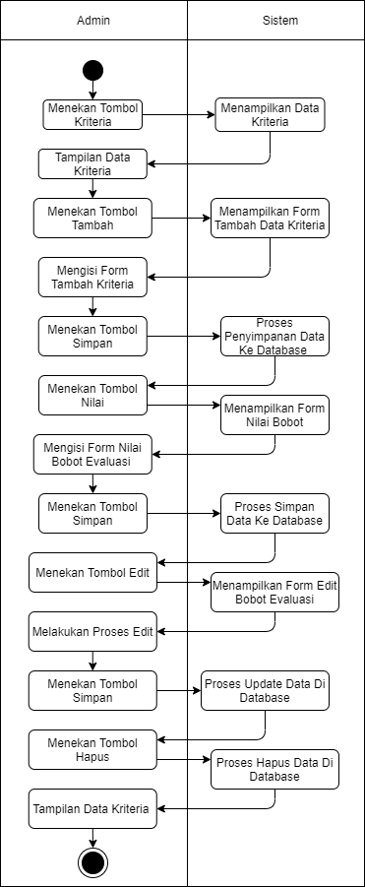
Gambar 4.4 Activity Diagram Menu Kriteria
- Activity Diagram Menu Nilai Mahasiswa
Pada menu nilai mahasiswa, admin dapat melihat nilai yang didapatkan oleh semua mahasiswa untuk setiap kriteria dan nilai akhir yang didapatkan oleh mahasiswa tersebut.
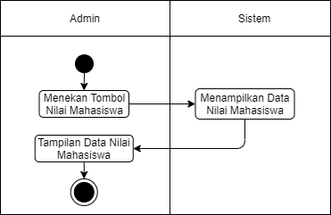
Gambar 4.5 Activity Diagram Menu Nilai Mahasiswa
- Activity Diagram Menu Grafik
Pada menu grafik, admin dapat melihat grafik mahasiswa berprestasi yang lulus untuk setiap angkatan sehingga dapat mudah mengetahui berapa jumlah yang diterima untuk setiap angkatan yang ada.
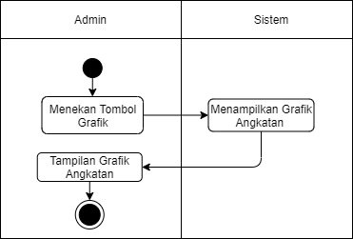
Gambar 4.6 Activity Diagram Menu Grafik
- Activity Diagram Menu Tabel
Pada menu tabel, admin dapat melihat data mahasiswa yang telah dilakukan proses perangkingan dan dapat menentukan jumlah mahasiswa yang akan diterima dengan menekan tombol filter. Selain itu, admin juga dapat mengimport data mahasiswa yang lolos ke halaman user dengan menekan tombol simpan. Admin juga dapat mencetak hasil pemilihan mahasiswa berprestasi hanya dengan menekan tombol print.
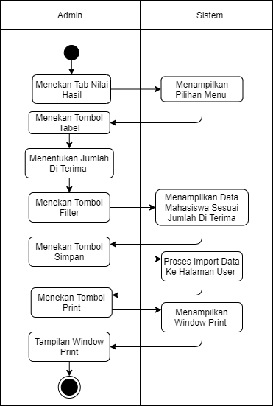
Gambar 4.7 Activity Diagram Menu Tabel
- Activity Diagram Halaman User
Pada halaman user, mahasiswa dapat melihat informasi tentang beasiswa berprestasi, baik itu berupa persyaratan maupun hasil perangkingan mahasiswa berprestasi tanpa harus melakukan proses login terlebih dahulu.
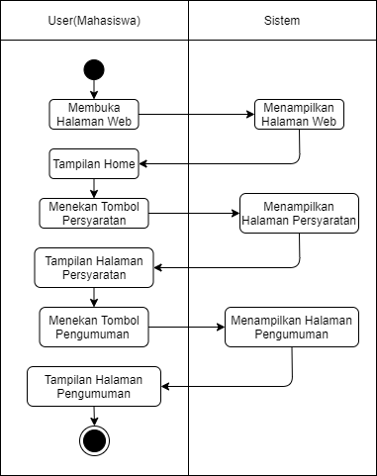
Gambar 4.8 Activity Diagram Halaman User
    - Class Diagram
Dalam class diagram sistem pendukung keputusan pemilihan mahasiswa berprestasi terdapat kelas, atribut dan apa saja yang dapat dilakukan pada setiap class yang ada dalam sistem, seperti yang terlihat pada gambar 4.9.
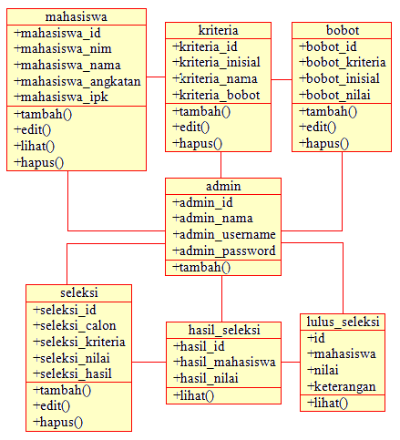
Gambar 4.9 Class Diagram
    - Sequence Diagram
- Sequence Diagram Admin (Kabag. Kemahasiswaan)
Pada sistem ini, Kabag Kemahasiswaan sebagai admin yang dapat mengakses semua menu yang ada ketika berhasil login, dimana tiap menu memiliki fokus pengelolaan data yang berbeda dan dilakukan sesuai dengan urutan kegiatannya. Seperti yang terlihat pada gambar 4.10.
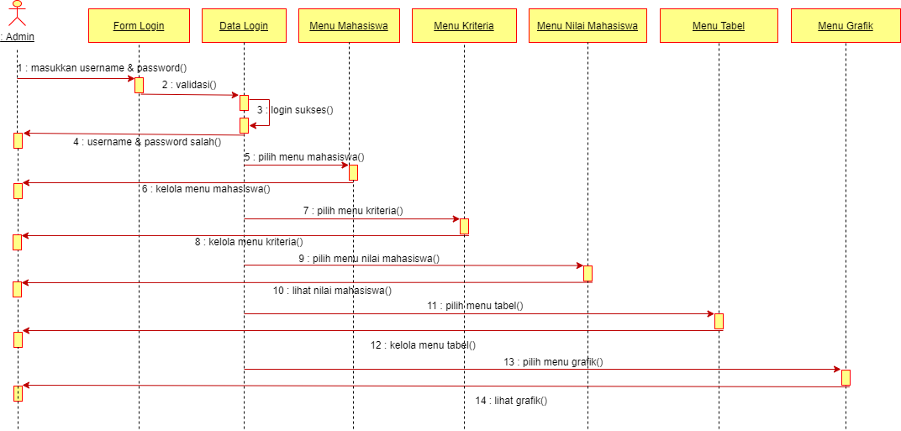
Gambar 4.10 Sequence Diagram Admin (Kabag. Kemahasiswaan)
- Sequence Diagram User (Mahasiswa)
Pada aktor user (Mahasiswa) hanya dapat melihat informasi tentang beasiswa berprestasi yaitu informasi persyaratan dan hasil perangkingan mahasiswa berprestasi.
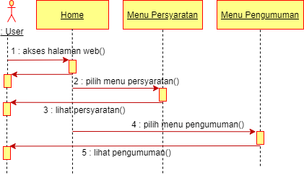
Gambar 4.11 Sequence Diagram User (Mahasiswa)
    - Rancangan Sistem
- Rancangan Halaman Login
Rancangan halaman login merupakan form untuk admin yang diminta untuk menginputkan username dan password yang benar untuk bisa mengakses sistem.
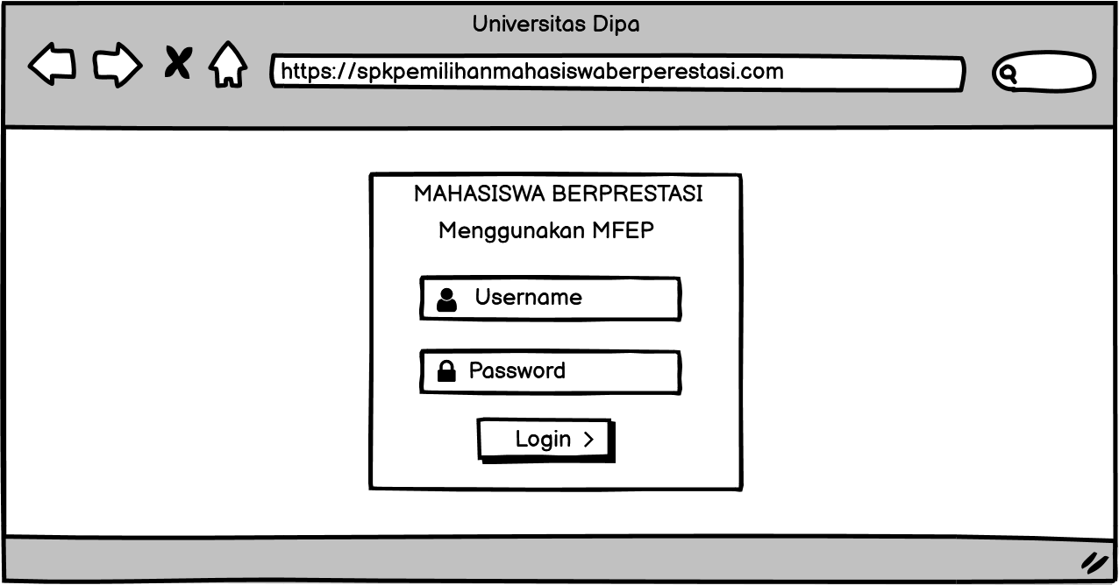
Gambar 4.12 Rancangan Halaman Login
- Rancangan Dashboard
Pada rancangan dashboard terdapat informasi mengenai jumlah operator, jumlah yang telah mengikuti seleksi, jumlah mahasiswa, jumlah yang lulus seleksi dan informasi tentang sistem mahasiswa berprestasi.
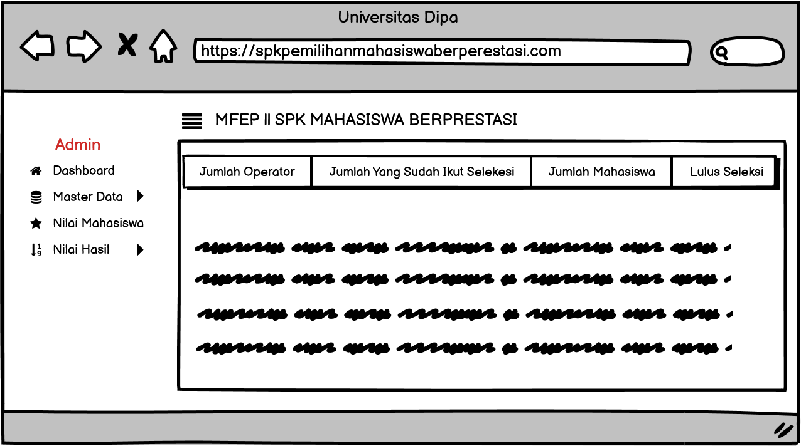
Gambar 4.13 Rancangan Dashboard
- Rancangan Menu Mahasiswa
Rancangan menu mahasiswa merupakan tampilan untuk melihat data mahasiswa yang telah di inputkan oleh admin dan tersedia beberapa opsi lainnya seperti hapus, edit, lihat dan melakukan penilaian terhadap mahasiswa.
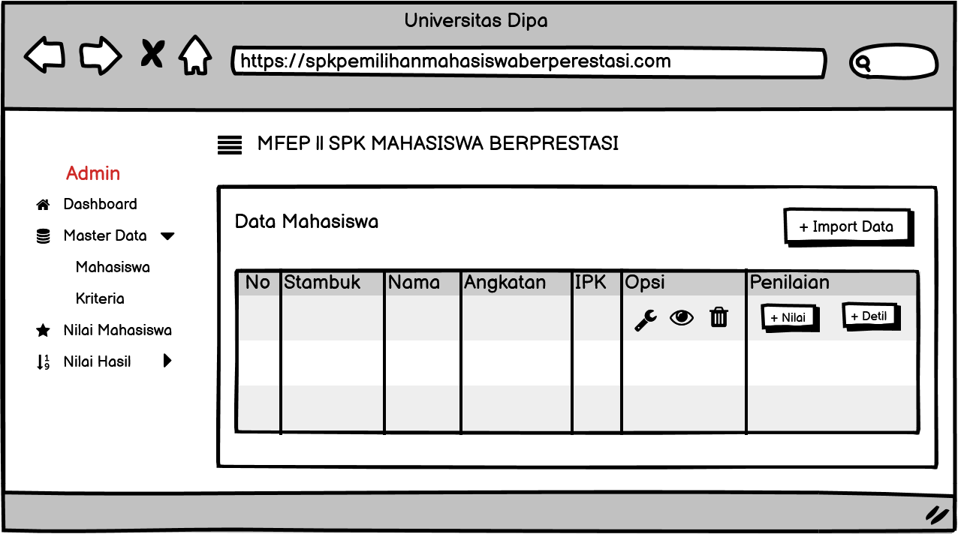
Gambar 4.14 Rancangan Menu Mahasiswa
- Rancangan Menu Kriteria
Rancangan menu kriteria merupakan tampilan untuk menginputkan kriteria-kriteria mahasiswa berprestasi untuk dijadikan sebagai saran alternatif dalam penentuan penerima beasiswa berprestasi.
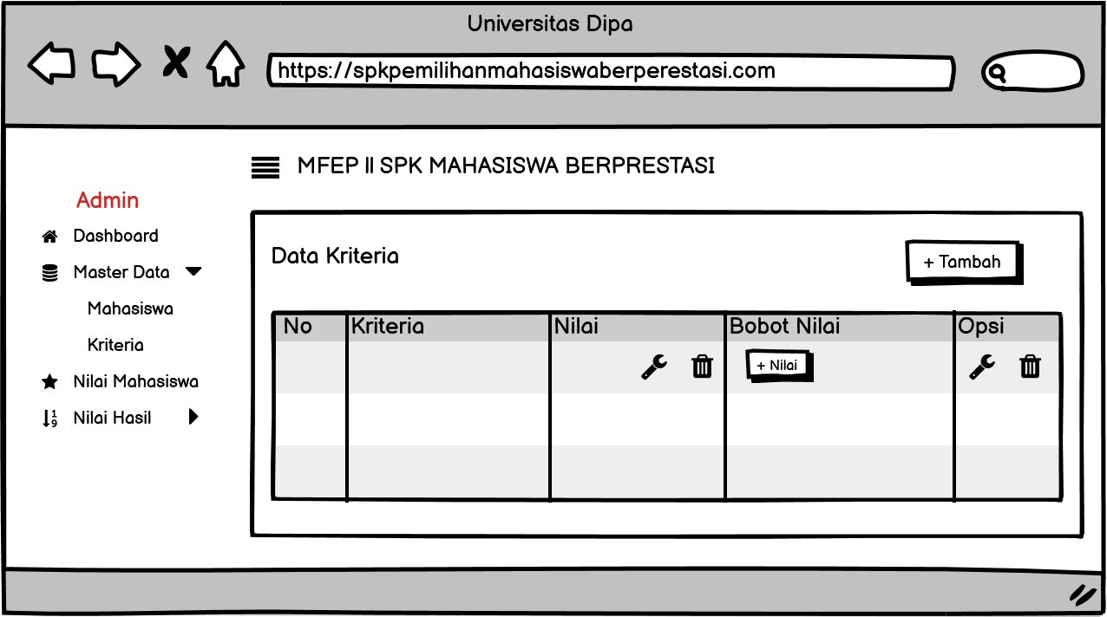
Gambar 4.15 Rancangan Menu Kriteria
- Rancangan Menu Nilai Mahasiswa
Rancangan menu nilai mahasiswa merupakan tampilan untuk admin melihat semua daftar mahasiswa beserta dengan nilai yang didapatkan untuk setiap kriteria yang ada.
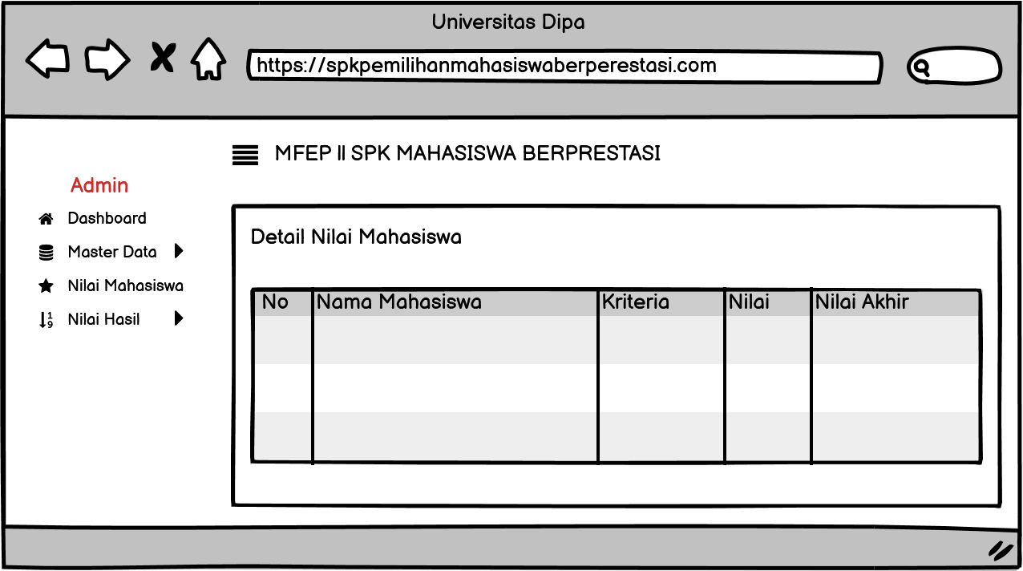
Gambar 4.16 Rancangan Menu Nilai Mahasiswa
- Rancangan Menu Tabel
Rancangan menu tabel merupakan tampilan untuk melihat mahasiswa yang lolos maupun tidak, melakukan pemilihan jumlah mahasiswa yang ingin diterima dan mencetak hasil perangkingan mahasiswa berprestasi berdasarkan jumlah yang inginkan.
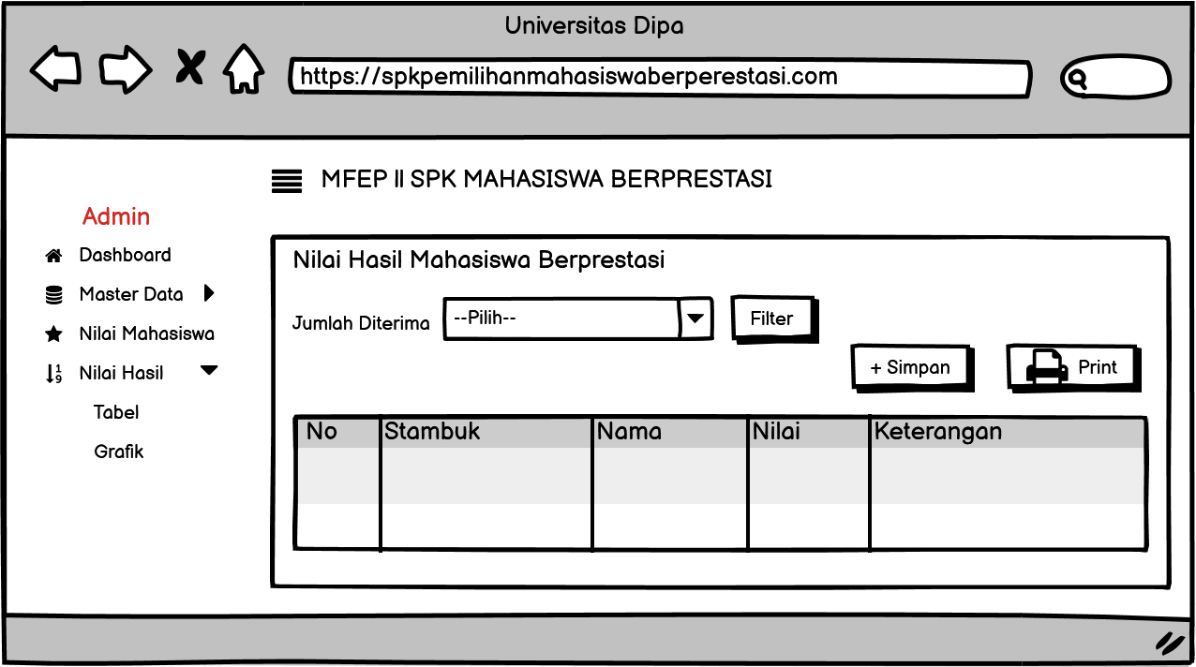
Gambar 4.17 Rancangan Menu Tabel
- Rancangan Menu Grafik
Rancangan menu grafik merupakan tampilan untuk meilhat jumlah mahasiswa yang diterima berdasarkan angkatan dalam bentuk grafik pie chart.
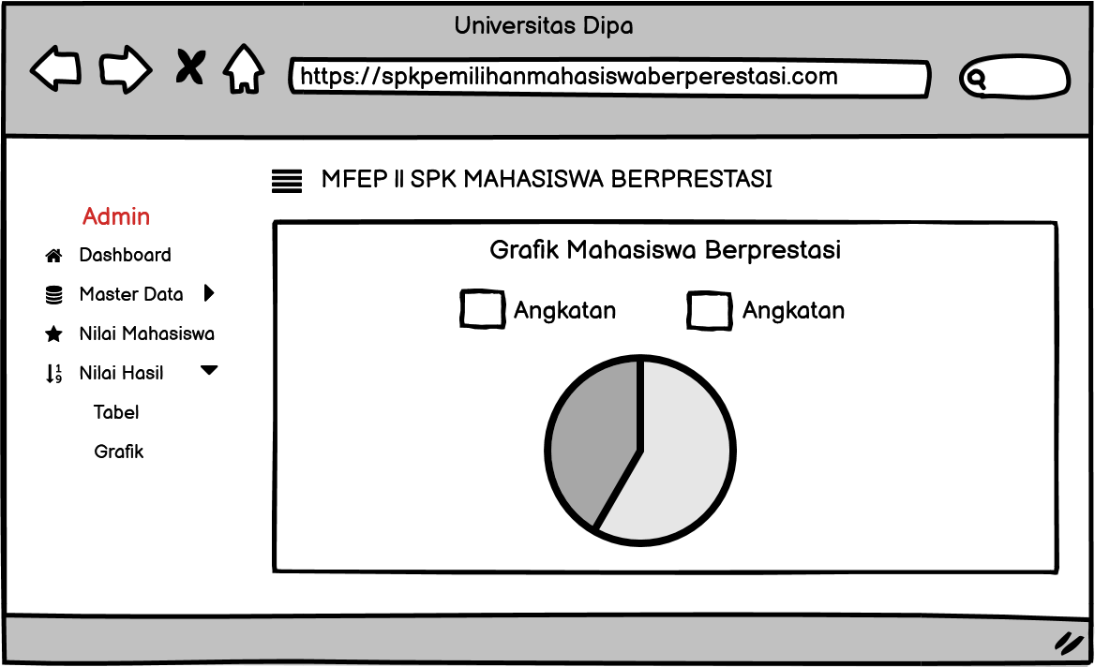
Gambar 4.18 Rancangan Menu Grafik
- Rancangan Import Data
Rancangan import data merupakan tampilan untuk admin mengimport data mahasiswa dalam bentuk format excel yang nantinya akan diolah dalam sistem pendukung keputusan mahasiswa berprestasi.
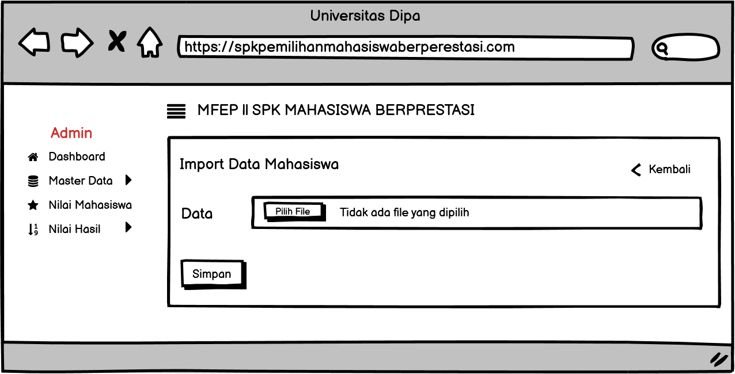
Gambar 4.19 Rancangan Import Data
- Rancangan Tambah Kriteria
Rancangan tambah kriteria merupakan tampilan untuk admin menambah kriteria-kriteria mahasiswa berprestasi untuk dijadikan sebagai saran alternatif dalam penentuan penerima beasiswa berprestasi.
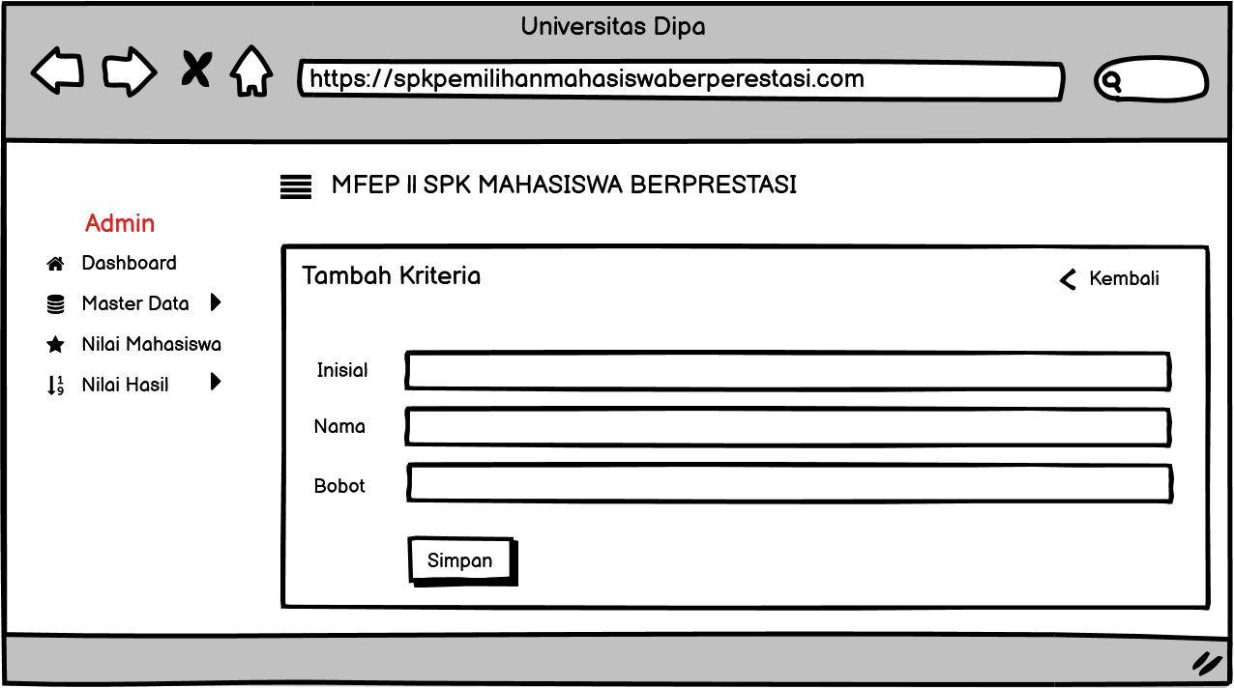
Gambar 4.20 Rancangan Tambah Kriteria
- Rancangan Proses Penilaian
Rancangan proses penilaian merupakan tampilan untuk admin melakukan proses penilaian terhadap mahasiswa berdasarkan kriteria-kriteria yang ada.
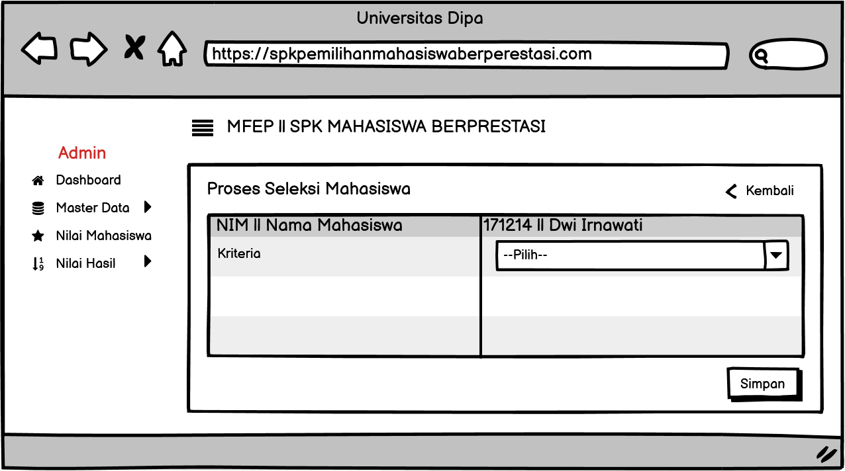
Gambar 4.21 Rancangan Proses Penilaian
- Rancangan Home User
Rancangan home user merupakan tampilan untuk user atau mahasiswa melihat informasi tentang halaman web mahasiswa berprestasi ini.
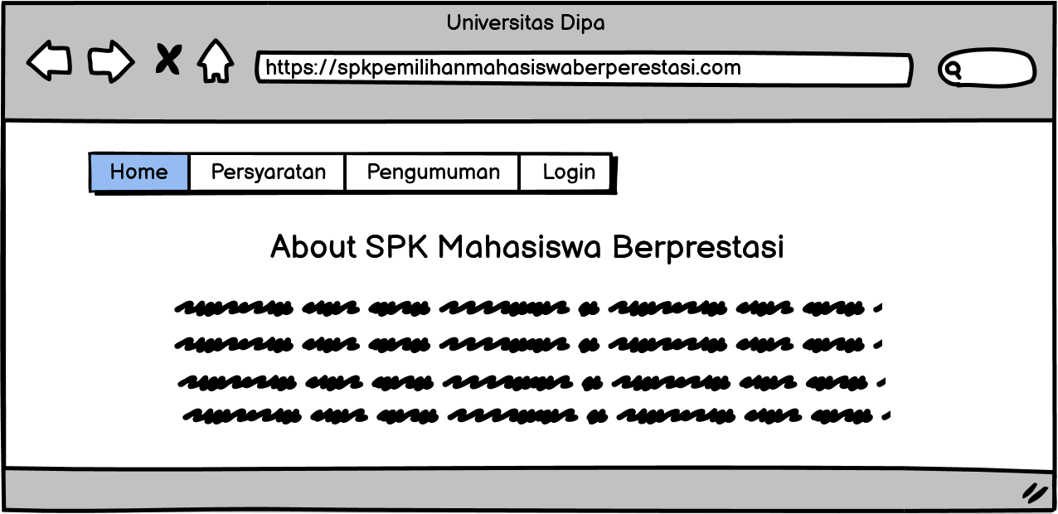
Gambar 4.22 Rancangan Home User
- Rancangan Menu Persyaratan
Rancangan persyaratan merupakan tampilan yang dapat diakses user atau mahasiswa untuk melihat apa saja persyaratan-persyaratan yang harus dipenuhi untuk mendapatkan beasiswa berprestasi.
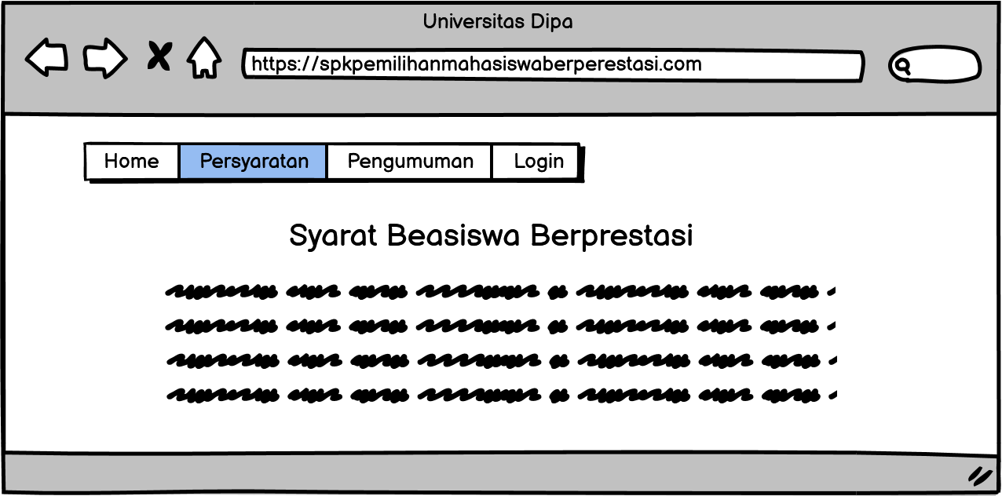
Gambar 4.23 Rancangan Menu Persyaratan
- Rancangan Menu Pengumuman
Rancangan pengumuman merupakan tampilan untuk user atau mahasiswa melihat informasi tentang hasil perangkingan mahasiswa berprestasi dan siapa saja yang lolos dalam seleksi mahasiswa berprestasi.
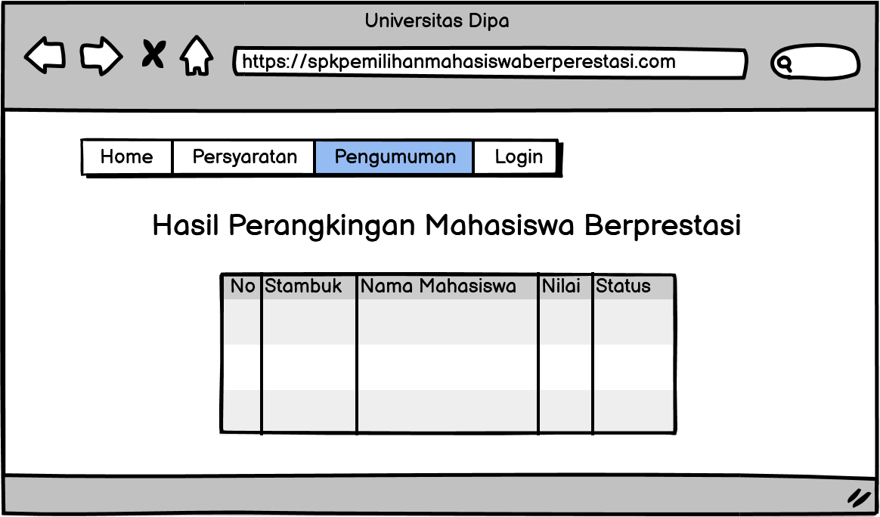
Gambar 4.24 Rancangan Menu Pengumuman
- Interface
- Halaman Login
Gambar 4.25 merupakan tampilan interface dari halaman login admin, yang diminta untuk menginputkan username & password yang benar agar dapat mengakses halaman admin.
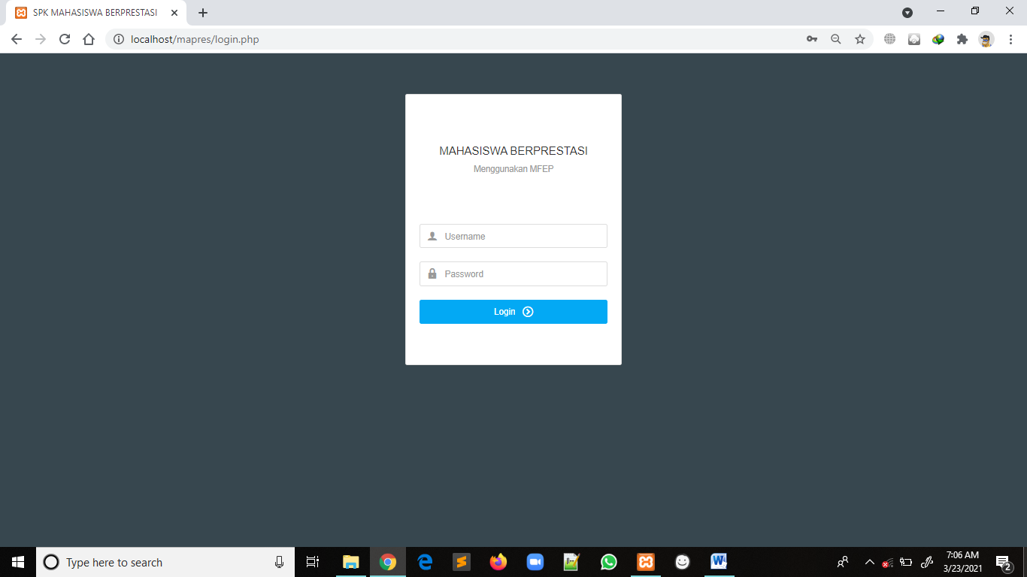
Gambar 4.25 Halaman Login
- Dashboard
Gambar 4.26 merupakan interface dari halaman utama admin atau dashboard yang menampilkan informasi sedikit mengenai sistem pendukung keputusan ini.
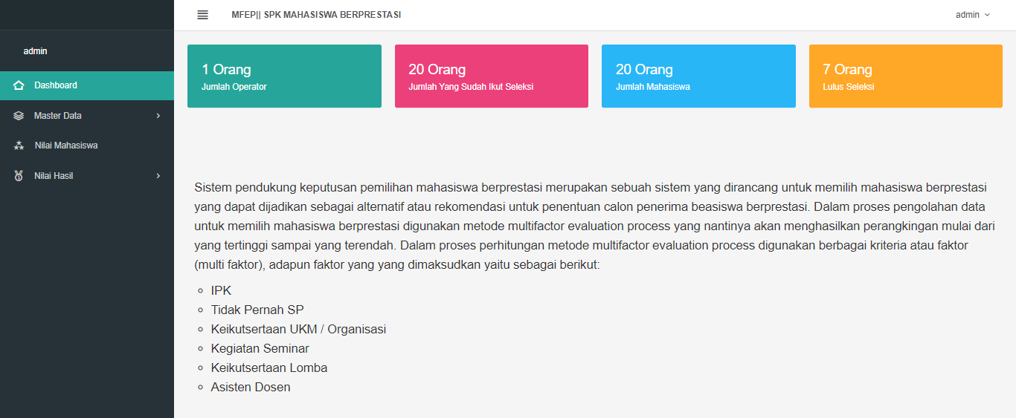
Gambar 4.26 Dashboard
- Menu Mahasiswa
Gambar 4.27 merupakan interface dari menu mahasiswa yang didalamnya dapat dilakukan berbagai aksi seperti mengimport, mengubah, melihat dan menghapus data mahasiswa. Selain itu dapat juga melakukan penilaian terhadap mahasiswa hanya dengan menekan tombol nilai serta dapat melihat detail nilai yang didapatkan mahasiswa hanya dengan menekan tombol detil.
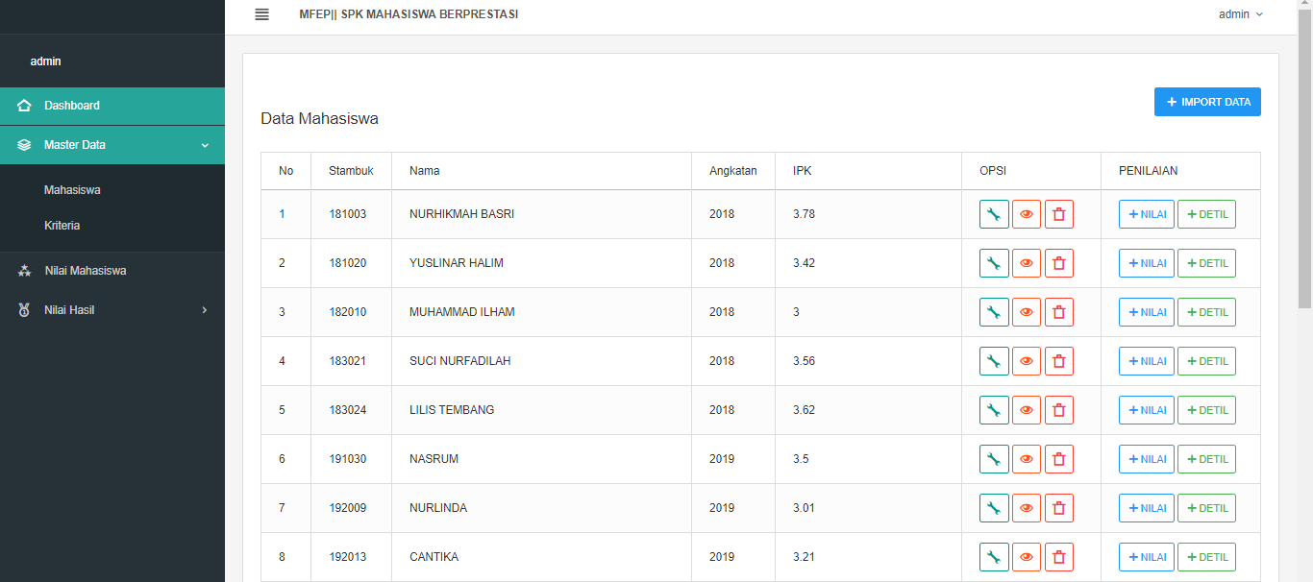
Gambar 4.27 Menu Mahasiswa
- Menu Kriteria
Gambar 4.28 merupakan interface dari menu kriteria yang dimana didalamnya terdapat aksi seperti menambahkan kriteria, mengubah dan menghapus data kriteria yang ada.
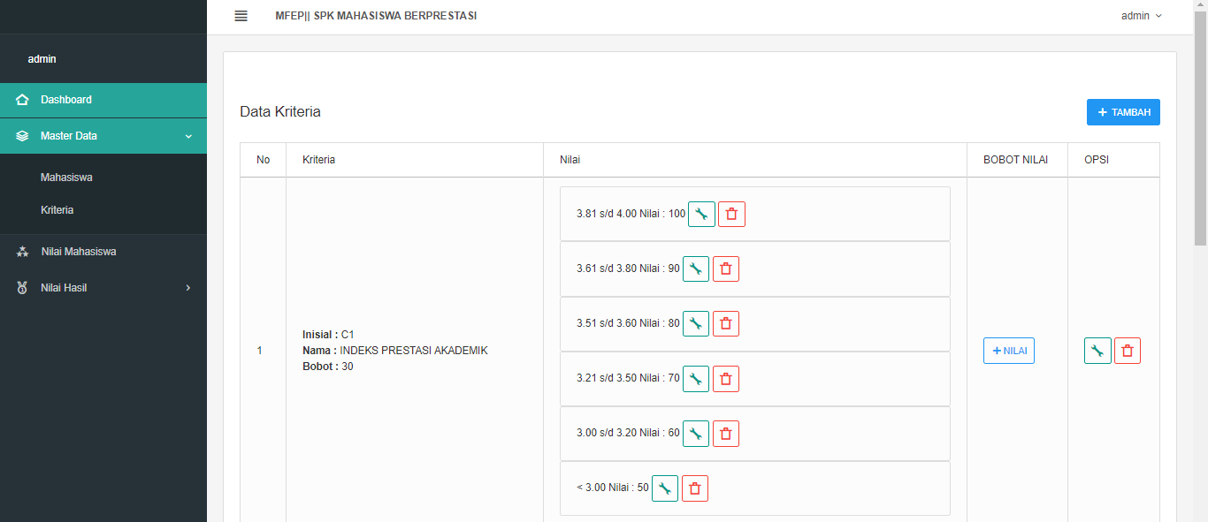
Gambar 4.28 Menu Kriteria
- Menu Nilai Mahasiswa
Gambar 4.29 merupakan interface dari menu nilai mahasiswa yang didalamnya hanya terdapat satu aksi yaitu hanya dapat melihat nilai yang didapatkan untuk setiap mahasiswa.
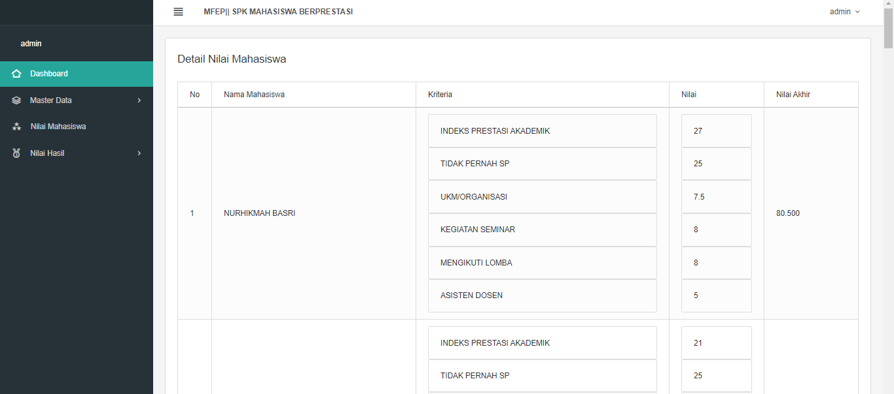
Gambar 4.29 Menu Nilai Mahasiswa

- Menu Tabel
Gambar 4.30 merupakan interface dari menu tabel yang didalamnya terdapat aksi seperti menentukan jumlah mahasiswa yang akan diterima, mencetak hasil seleksi berdasarkan jumlah yang akan diterima dan mengimport data mahasiswa yang diterima ke halaman user hanya dengan menekan tombol simpan.
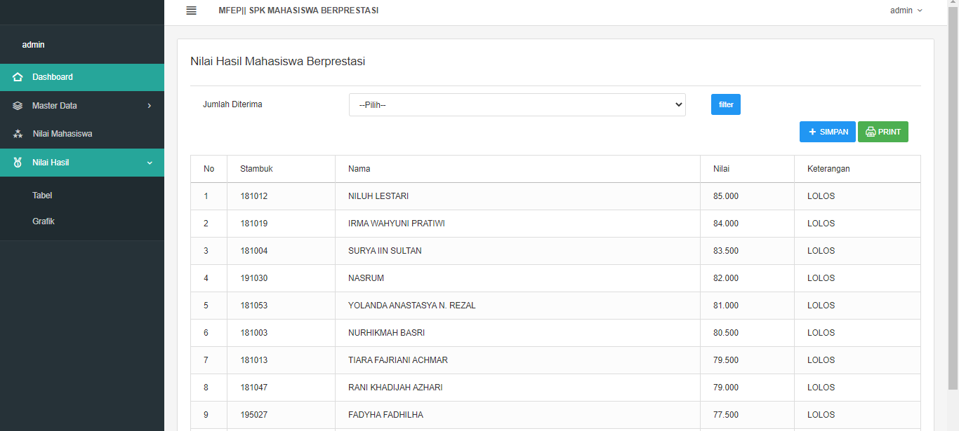
Gambar 4.30 Menu Tabel
- Menu Grafik
Gambar 4.31 merupakan interface dari menu grafik yang dimana admin dapat melihat jumlah mahasiswa berprestasi yang diterima berdasarkan angkatannya.
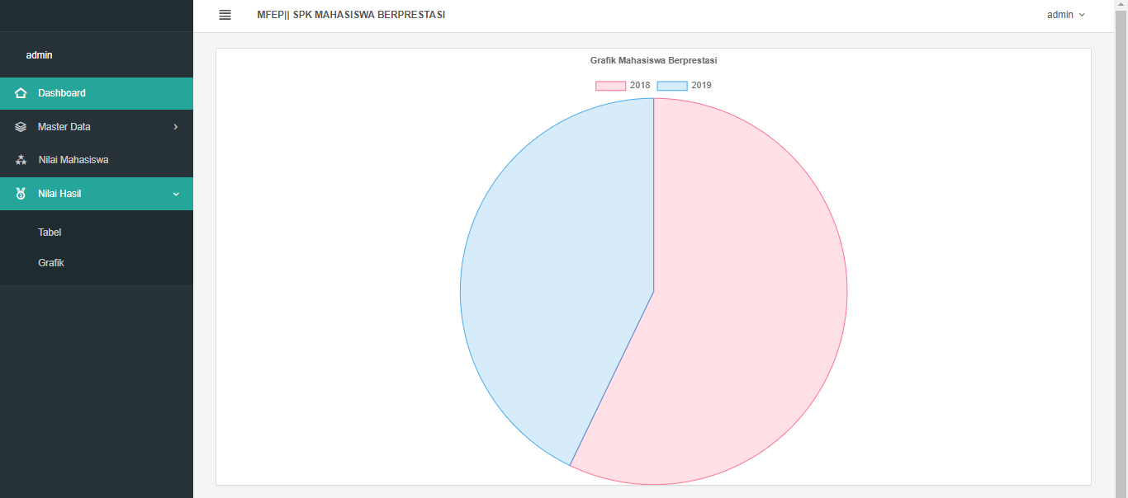
Gambar 4.31 Menu Grafik
- Import Data
Gambar 4.32 merupakan interface dari form import data yang dimana admin dapat melakukan import data mahasiswa dalam bentuk file excel yang nantinya akan diolah untuk melakukan proses pemilihan mahasiswa berprestasi.
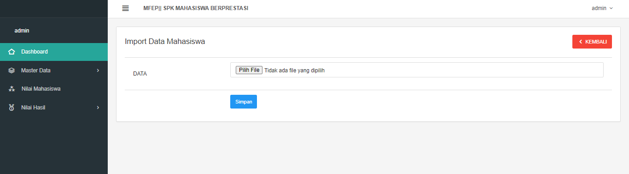
Gambar 4.32 Import Data
- Tambah Kriteria
Gambar 4.33 merupakan interface dari form tambah kriteria yang dimana admin dapat menambahkan kriteria yang dibutuhkan untuk melakukan proses pemilihan mahasiswa berprestasi.
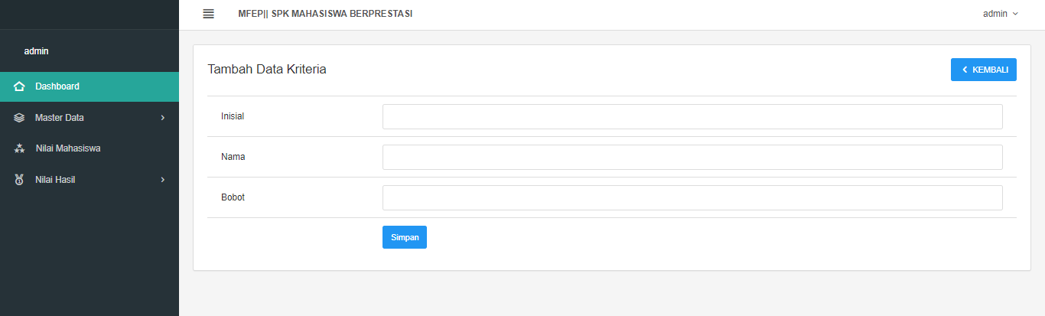
Gambar 4.33 Tambah Kriteria
- Proses Penilaian
Gambar 4.34 merupakan interface dari form penilaian mahasiswa yang didalamnya terdapat perintah untuk memasukkan nilai mahasiswa untuk setiap kriteria yang ada, untuk kemudian diolah dengan menggunakan metode multifactor evaluation process.
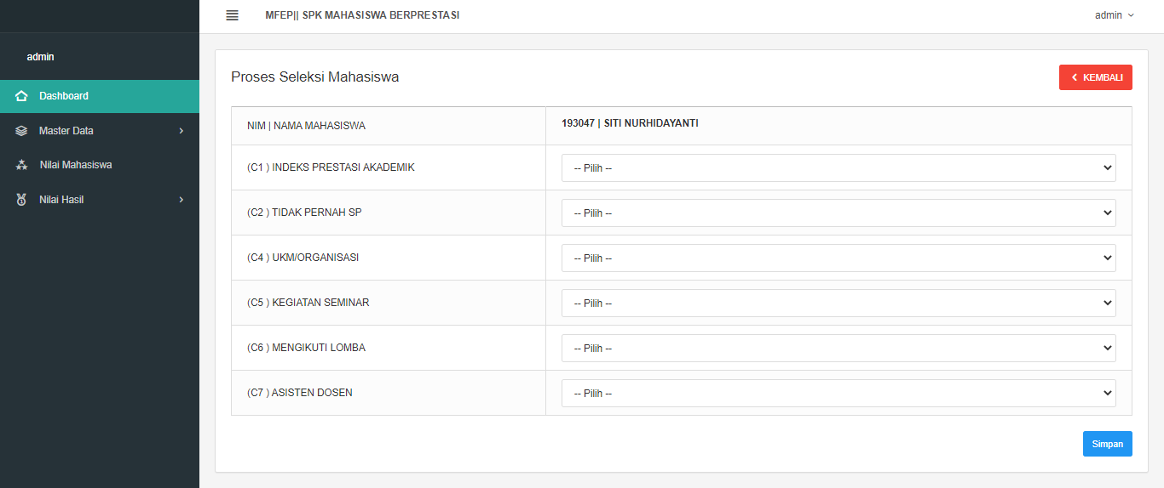
Gambar 4.34 Proses Penilaian
- Home User
Gambar 4.35 merupakan interface dari home user yang didalamnya terdapat informasi tentang sistem pendukung keputusan mahasiswa berprestasi yang dapat diakses oleh mahasiswa tanpa harus melakukan proses login terlebih dahulu.

Gambar 4.35 Home User
- Menu Persyaratan
Gambar 4.36 merupakan interface dari menu persyaratan yang didalamnya mahasiswa dapat melihat informasi mengenai persyaratan dari beasiswa berprestasi.
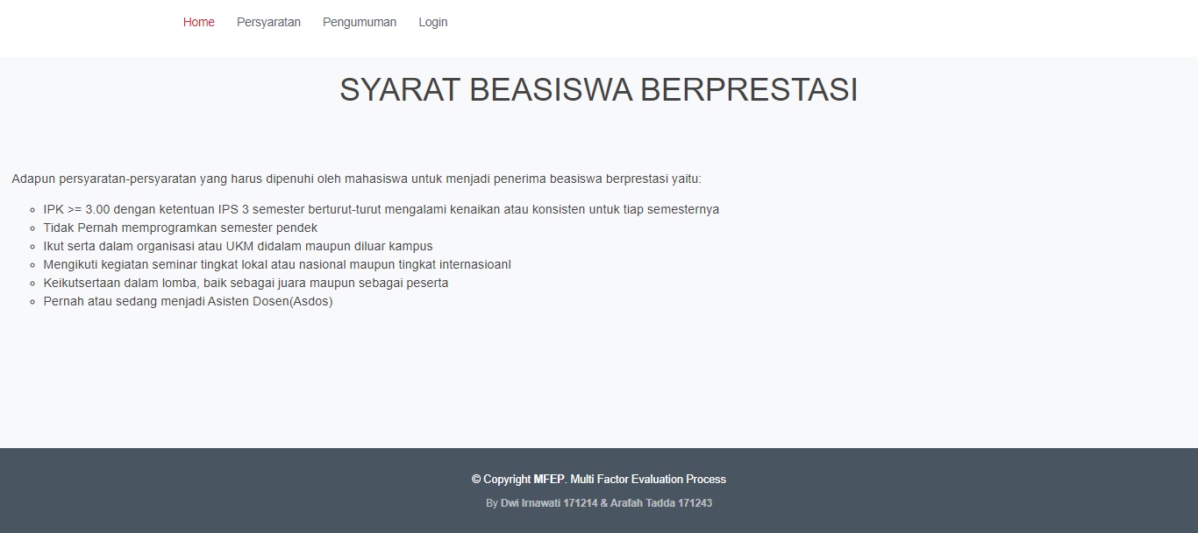
Gambar 4.36 Menu Persyaratan
- Menu Pengumuman
Gambar 4.37 merupakan interface dari menu pengumuman yang didalamnya mahasiswa dapat melihat hasil perangkingan mahasiswa berprestasi dan jumlah mahasiswa yang diterima untuk mendapatkan beasiswa berprestasi.
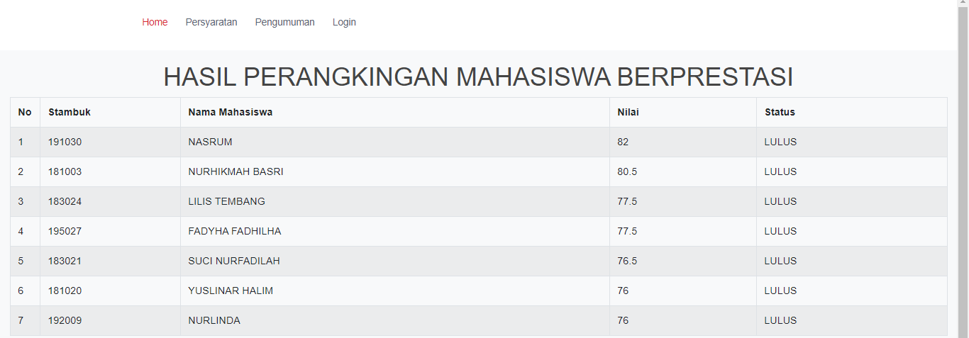
Gambar 4.37 Menu Pengumuman
- Analisis Algoritma
Langkah-langkah proses perhitungan MFEP (MultiFactor Evaluation Process), yaitu:
- Menentukan faktor dan bobot faktor dimana total pembobotan harus sama dengan 1 (Σpembobotan =1).
Tabel 4.1 Faktor & Bobot Faktor
No. | Kode | Daftar Kriteria | Bobot | Presentase
1 | C1 | IPK | 0.30 | 30%
2 | C2 | Tidak Pernah SP | 0.25 | 25%
3 | C3 | Keikutsertaan Dalam UKM/Organisasi | 0.15 | 15%
4 | C4 | Kegiatan Seminar | 0.10 | 10%
5 | C5 | Mengikuti Lomba | 0.10 | 10%
6 | C6 | Asisten Dosen | 0.10 | 10%
Total Bobot Faktor |  |  | 1 | 100%

Dari data kriteria yang telah dipaparkan, selanjutnya akan dilakukan penetapan alternatif yaitu para calon penerima beasiswa berprestasi, dalam hal ini akan diambil 10 data alternatif, berikut data-data calon penerima beasiswa berprestasi:
Tabel 4.2 Data Alternatif
No. | Stambuk | Nama Mahasiswa
1 | 181003 | Nurhikmah Basri
2 | 181020 | Yuslinar Halim
3 | 182010 | Muhammad Ilham

- Mengisikan nilai untuk setiap faktor (factor evaluation).
Tabel 4.3 Evaluasi Faktor
Kriteria | Evaluasi Faktor | Nilai
C1 (IPK) | 3.81 – 4.00 | 100
C1 (IPK) | 3.61 – 3.80 | 90
C1 (IPK) | 3.51 – 3.60 | 80
C1 (IPK) | 3.21 – 3.50 | 70
C1 (IPK) | 3.00 – 3.20 | 60
C1 (IPK) | < 3.00 | 50
C2 (Tidak Pernah SP) | Tidak Pernah | 100
C2 (Tidak Pernah SP) | Pernah | 50
C3 (UKM/Organisasi) | Ada | 100
C3 (UKM/Organisasi) | Tidak Ada | 50
C4 (Kegiatan Seminar) | Tingkat Internasional | 100
C4 (Kegiatan Seminar) | Tingkat Nasional | 80
C4 (Kegiatan Seminar) | Tingkat Lokal | 50
C5 (Mengikuti Lomba) | Sebagai Juara | 100
C5 (Mengikuti Lomba) | Sebagai Peserta | 80
C5 (Mengikuti Lomba) | Tidak Ada | 50
C6 (Asisten Dosen) | Ya | 100
C6 (Asisten Dosen) | Tidak | 50

Tabel 4.4 Nilai Bobot Evaluasi
No. | Stambuk | Nama Mahasiswa | C1 | C2 | C3 | C4 | C5 | C6
1 | 181003 | Nurhikmah Basri | 90 | 100 | 50 | 80 | 80 | 50
2 | 181020 | Yuslinar Halim | 70 | 100 | 100 | 50 | 50 | 50
3 | 182010 | Muhammad Ilham | 60 | 50 | 100 | 50 | 50 | 100

- Proses perhitungan evaluasi bobot (weight evaluation)
WE = FW × FE
ΣWE = Σ(FW × FE)
Keterangan :
WE = Weight Evaluation atau evaluasi bobot
FW = Factor Weight atau bobot faktor
FE = Factor Evaluation atau evaluasi faktor
ΣWE = Total Weight Evaluation atau total evaluasi bobot.
- Perhitungan evaluasi bobot untuk Nurhikmah Basri
WE = FW × FE
C1 (IPK) = 0.30 × 90 = 27
C2 (Tidak Pernah SP) = 0.25 × 100 = 25
C1 (UKM/Organisasi) = 0.15 × 50 = 7.5
C2 (Seminar) = 0.10 × 80 = 8
C1 (Lomba) = 0.10 × 80 = 8
C2 (Asisten Dosen) = 0.10 × 50 = 5
ΣWE = Σ(FW × FE)
= 27 + 25 + 7.5 + 8 + 8 + 5
= 80.5
- Perhitungan evaluasi bobot untuk Yuslinar Halim
WE = FW × FE
C1 (IPK) = 0.30 × 70 = 27
C2 (Tidak Pernah SP) = 0.25 × 100 = 25
C1 (UKM/Organisasi) = 0.15 × 100 = 15
C2 (Seminar) = 0.10 × 50 = 5
C1 (Lomba) = 0.10 × 50 = 5
C2 (Asisten Dosen) = 0.10 × 50 = 5
ΣWE = Σ(FW × FE)
= 21 + 25 + 15 + 5 + 5 + 5
= 76
- Perhitungan evaluasi bobot untuk Yuslinar Halim
WE = FW × FE
C1 (IPK) = 0.30 × 60 = 18
C2 (Tidak Pernah SP) = 0.25 × 50 = 12.5
C1 (UKM/Organisasi) = 0.15 × 100 = 15
C2 (Seminar) = 0.10 × 50 = 5
C1 (Lomba) = 0.10 × 50 = 5
C2 (Asisten Dosen) = 0.10 × 100 = 10

ΣWE = Σ(FW × FE)
= 18 + 12.5 + 15 + 5 + 5 + 10
= 65.5
- Melakukan Perangkingan
Dari proses penilaian yang telah dilakukan dengan menggunakan metode multifactor evaluation process maka proses selanjutnya adalah melakukan perangkingan yang dimulai dari hasil penilaian yang tertinggi dan yang memiliki nilai akhir ≥ 75 dianggap lolos, hal ini dilakukan untuk mengetahui alternatif yang mendapat beasiswa berprestasi. Adapun hasil perangkingan dari proses perhitungan menggunakan metode multifactor evaluation process pada penerimaan beasiswa berprestasi adalah sebagai berikut :
Tabel 4.5 Hasil Perangkingan
No. | Stambuk | Nama Mahasiswa | Nilai Akhir | Keterangan
1 | 181003 | Nurhikmah Basri | 80.5 | Lolos
2 | 181020 | Yuslinar Halim | 76 | Lolos
3 | 182010 | Muhammad Ilham | 65.5 | Tidak Lolos

